**推动河南汽车产业加速 2025郑州汽车制造论坛暨汽车装备展5月9-12日启幕**

汽车行业作为我国国民经济的战略性、支柱性产业，是实现经济高质量发展的重要支撑。从2009年起，中国已经连续15年蝉联全球汽车产销量第一，是世界上当之无愧的汽车生产和消费大国。2023年，中国汽车出口491万辆，首次超越日本，位居全球第一。2024年，第1000万辆新能源汽车下线，中国成为全球首个新能源汽车年度产量达到1000万辆的国家，迎来了中国新能源汽车发展的新里程碑。

随着新能源、智能化浪潮来袭，汽车产业正迎来一个前所未有的全新纪元。

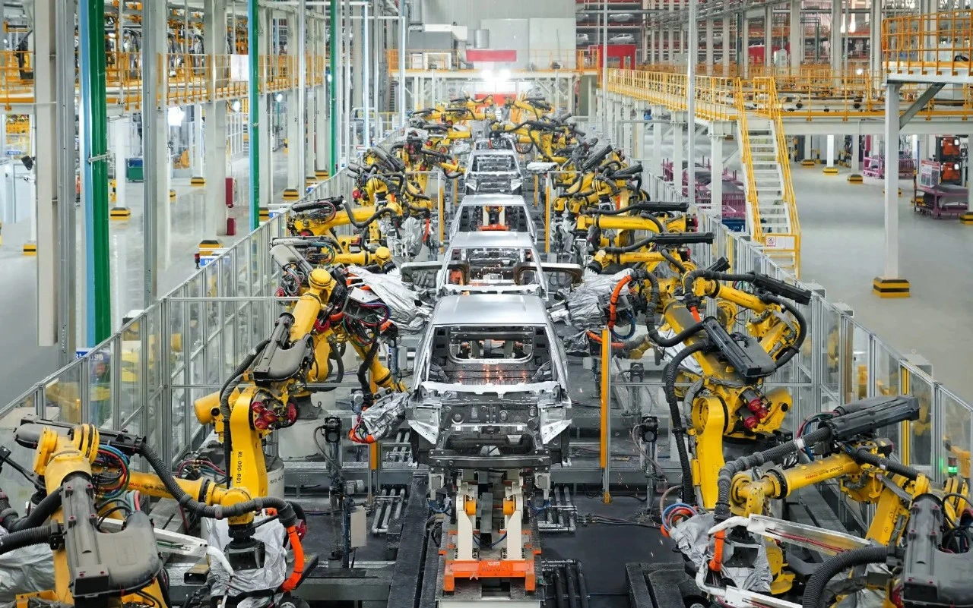

图片来源:比亚迪官方微博

**河南驰骋新能源汽车赛道，展现汽车产业“加速度”**

顺势而为，乘势而上。近年来，河南将新能源汽车纳入重点培育的7个万亿级先进制造业集群、28条重点产业链，倾力打造全国领先的新能源汽车产业基地。2024年前三季度，河南省汽车及零部件产业增加值同比增长29.9%，新能源汽车产量已达40.1万辆，同比增长率高达140.5%，远超全国平均水平，成为工业经济突出增长点。这一连串的数据充分彰显了河南新能源汽车产业的蓬勃生机与强劲动能。

目前，河南有17家整车生产企业、600余家规模以上汽车零部件企业，基本形成了从原材料到核心零部件再到整车、配套设备、物联网的完整产业链。尤其是郑州**跻身**[新能源](https://auto.gasgoo.com/new-energy" \t "https://auto.gasgoo.com/news/202307/_blank)**汽车之城“头部阵地”，**集聚了7家整车企业、150多家配套企业，产量占全省的80%以上，拥有宇通、上汽、比亚迪、海马、比克电池、福耀玻璃、精益达、飞龙、优尼冲压、深澜动力等整车及零部件企业，力争2025年整车产能突破300万辆，新能源汽车产量超150万辆，产业规模达到5000亿元，零部件本地配套率达到60%以上，汽车产业规模加速向万亿级迈进。

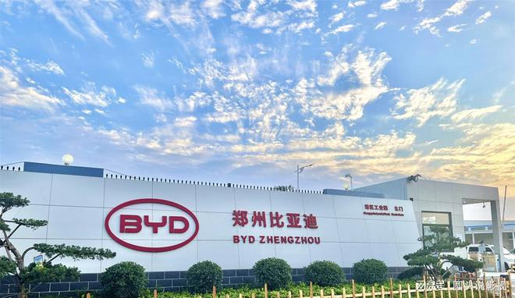

图片来源：宝盒观天下

众多巨头接连在豫加码布局，富士康新能源整车项目落地郑州，上汽集团郑州新能源电池工厂加快建设、宁德时代总投资280亿元的洛阳基地首条电芯生产线投产……冲刺“全国最大的新能源汽车生产基地”，河南底气愈发充足！

汽车新赛道之上，正在跑出“河南速度”“郑州速度”。

**郑州汽车先进制造技术论坛：破解行业需求壁垒 共谋高质量发展之路**

新时期汽车产业变革浪潮下，其发展也面临全新的机遇与挑战。由中国机械工程学会、振威国际会展集团举办的**2025郑州汽车先进制造技术论坛**将于5月9日在郑州国际会展中心隆重召开，聚焦汽车产业的创新与发展，共同探讨[汽车](https://auto.gasgoo.com/new-energy" \t "https://auto.gasgoo.com/news/202307/_blank)行业发展的当下机遇与未来趋势，旨在打造汽车产业技术领域的“行业风向标”和“产业影响力”，从而推动汽车产业转型提升，共谋高质量发展之路。

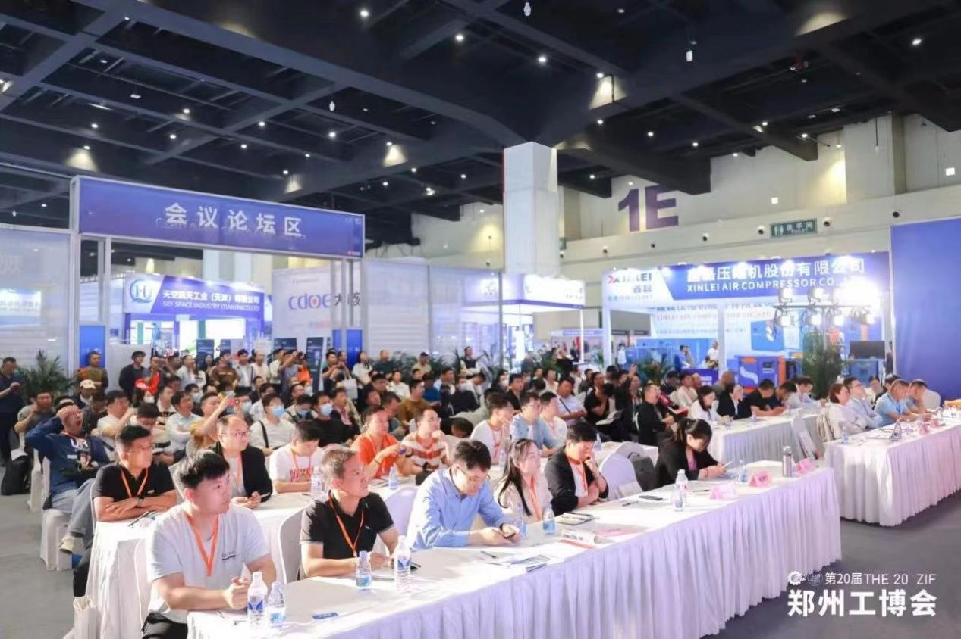

论坛将围绕**汽车制造绿色智能加工关键技术与装备、汽车制造中的高质高效激光焊接切割关键工艺及成套设备、基于机器人的汽车车身先进制造技术与解决方案、新能源汽车电池模组智能化柔性生产线技术**等热点议题，邀请**宇通、比亚迪、日产、北汽福田、东风、上汽、宁德时代**等汽车行业的企业家、专家、学者等各界精英，凝聚产学研的合作力量，通过深度洞察行业趋势、前沿技术动向，深入解析应用案例，直面剖析行业难点，为汽车技术落地和产品创新贡献更多智慧。同时，促进河南汽车产业加速发展，积极构建新能源汽车产业生态圈，打造国内领先的新能源汽车产业基地，成为引领全球汽车产业科技革命的新坐标。

**郑州汽车装备展：推动河南汽车产业加速发展**

同时，为响应行业发展趋势及市场需求，2025郑州汽车先进制造技术论坛同期将举办**郑州汽车装备展**，此次展览是2025第21届郑州工博会特别规划的**“汽车装备展”**全新主题，涵盖**汽车制造、汽车零部件、装配自动化、智能工厂与自动化技术、智能产线物流、新能源技术、智能网联**等多个领域，集中展示汽车工业创新技术及解决方案。

**多元智能在2024展会现场展示其汽车自动化车身焊接生产线，吸引了大量汽车制造企业观众的目光。**

此外，该展览与金属切削机床、激光钣金、自动化、机器人、智慧物流、新材料等主题展区相互协同、紧密联动，打造上下贯通、全面融合的行业盛会，全面促进汽车产业链上下游企业协调与合作，推动产业技术创新。

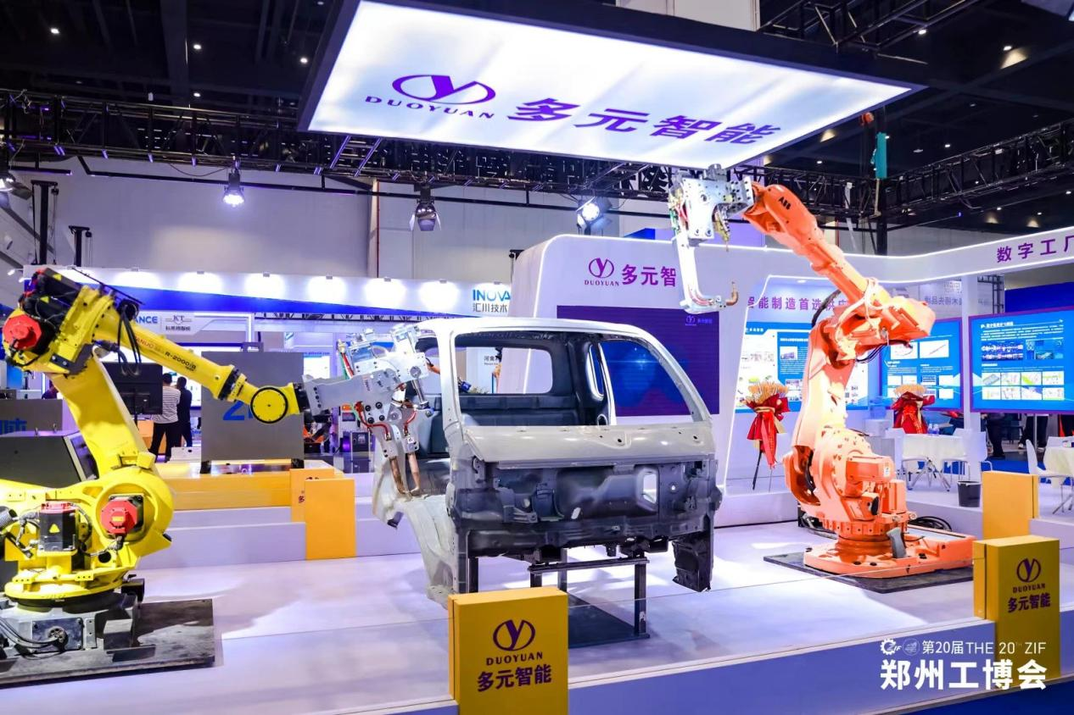

展会现场还将举办**供需采购对接会及工业采购节**，将邀请宇通、比亚迪、海马、日产、红宇、劲派、淅川减震器、西排、远东、中集华骏、宛都、天海、众德、森源等企业进行参观采购，旨在通过高效对接，强力推动交易达成！

顺应时势、积极应变、勇于创新，是精准定位自身、紧抓时代机遇、有效应对各种挑战的关键路径。2025郑州汽车先进制造技术论坛暨汽车装备展诚邀您一同携手，在变革与创新中乘风破浪，共同翻开行业高质量发展的新篇章！

论坛/展会参展咨询：15038392685

大会官网：[www.zzgbh.cn](http://www.zzgbh.cn)